**Министерство труда и социальной политики Приморского края краевое государственное казенное учреждение**

**«Центр содействия семейному устройству детей-сирот и детей,**

**оставшихся без попечения родителей г. Уссурийска»**

|  |  |
| --- | --- |
|  | УТВЕРЖДАЮ  Директор КГКУ «Центр содействия семейному  устройству детей-сирот и детей,  оставшихся без попечения родителей  г. Уссурийска»  __________ И.А. Жовниренко  «______» ____________ 20_____ г. |

**ПЛАН**

**работы патриотического воспитания**

**на 2024 – 2025 учебный год**

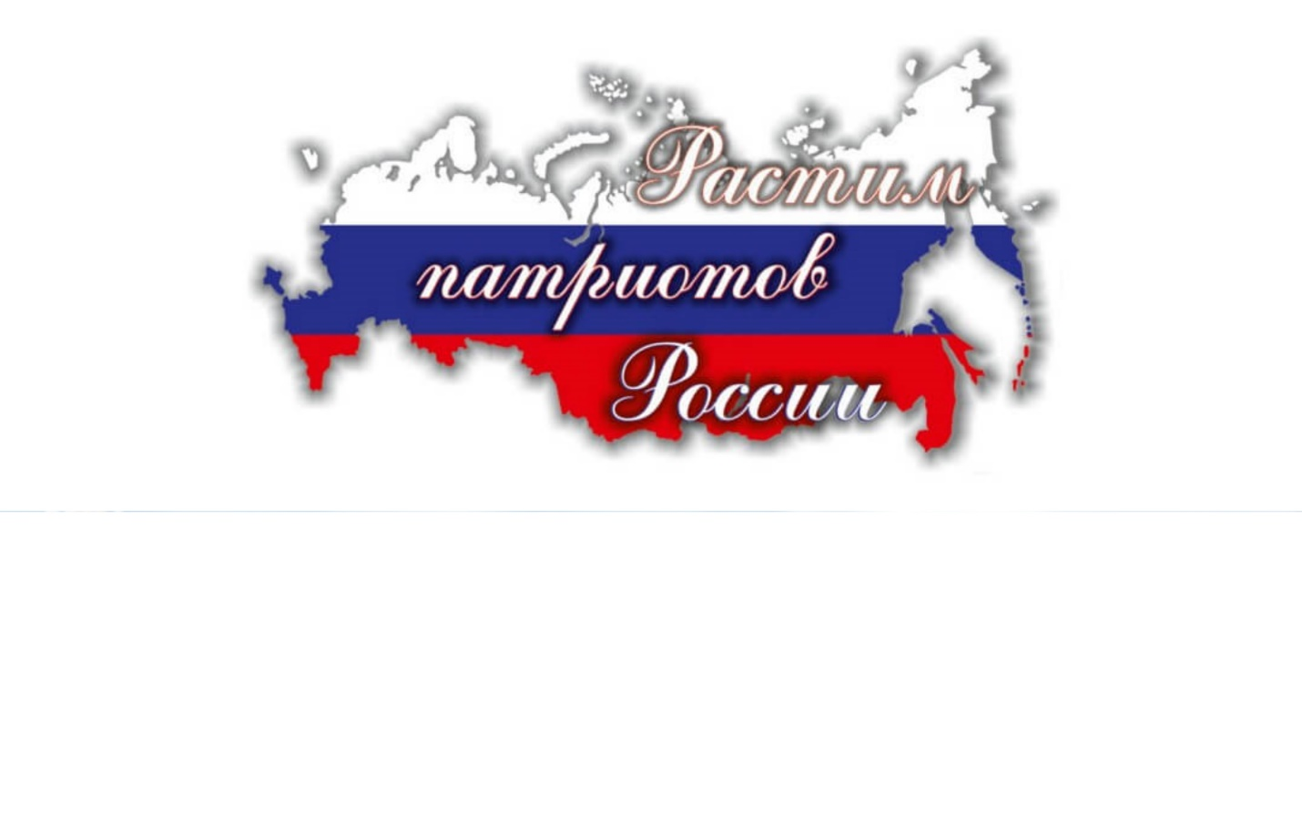

Старший воспитатель: Гринёва Ольга Валериевна

История нашей Родины свидетельствует о том, что во все времена одним из основных факторов, обеспечивавших сплоченность народа, помогавших ему преодолеть трудности и невзгоды, был патриотизм – любовь к Родине, своему народу, а также стремление своими действиями служить интересам Отечества, защищать его от врагов.

Патриотизм представляет собой сложное и многогранное явление.    Будучи одной из наиболее значимых ценностей общества, он интегрирует в себе социальные, политические, духовно – нравственные, культурные, исторические компоненты, в известной степени является естественным инстинктом самосохранения любой нации, когда ей плохо. Патриотизм выступает в единстве глубочайшего духовного освоения истории и культуры своего народа и активно – деятельного участия в решении важнейших проблем современного общества, а также в единстве духовности, гражданственности и социальной активности личности, которая осознает свою неразрывность с Отечеством, социальную значимость деятельности в интересах его возрождения и надежной защиты.

       Одним из аспектов обеспечения национальной безопасности нашей страны является воспитание патриотов России, граждан правового демократического государства, обладающих чувством национальной гордости, гражданского достоинства, любви к Отечеству, своему народу.

     В этих условиях очевидна неотложность решения проблем воспитания патриотизма, как на уровне государства, так и на уровне отдельно взятого учреждения.

**Цели** **патриотического воспитания:**

* воспитание у учащихся чувства патриотизма;
* развитие и углубление знаний об истории и культуре России и родного края;
* развитие способностей осмысливать события и явления действительности во взаимосвязи прошлого, настоящего и будущего;
* становление многосторонне развитого гражданина России в культурном, нравственном и физическом отношениях;
* Развитие интереса и уважения к истории и культуре своего и других народов.

**Достижение цели становится возможным через решение следующих задач:**

* формировать осознанное отношение к Отечеству, его прошлому, настоящему и будущему на основе исторических ценностей и роли России в судьбах мира;
* развивать гражданственность и национальное самосознание учащихся;
* создать условия для реализации каждым учащимся собственной гражданской позиции через деятельность органов ученического самоуправления;
* развивать и углублять знания об истории и культуре родного края.
* формировать у учащихся чувства гордости за героическое прошлое своей Родины;
* физическое развитие учащихся, формировать у них потребности в здоровом образе жизни
* методическое обеспечение функционирования системы гражданского и патриотического воспитания
* активизировать работу педагогического коллектива по гражданскому и патриотическому воспитанию
* воспитывать у обучающихся готовность к защите Отечества, действиям в экстремальных ситуациях

|  |  |  |
| --- | --- | --- |
| **№ п/п** | **мероприятие** | **дата проведения** |
| 1 | День окончания второй мировой войны   * часы общения * просмотр художественного фильма о ВОВ | 03.09.2024 |
| 2 | День рождения Комсомола   * час общения | 29.10.2024 |
| 3 | День народного единства | 04.11.2024 |
| 4 | Международный день против фашизма, расизма и антисемитизма | 09.11.2024 |
| 5 | Всероссийский день призывника   * экскурсия в воинскую часть | 15.11.2024 |
| 6 | День Государственного герба Российской Федерации | 30.11.2024 |
| 7 | День неизвестного солдата | 03.12.2024 |
| 8 | День Героев Отечества | 09.12.2024 |
| 9 | День Конституции Российской Федерации | 12.12.2024 |
| 10 | День полного освобождения Ленинграда от блокады | 27.01. 2025 |
| 11 | Международный день памяти жертв Холокоста | 27.01. 2025 |
| 12 | День разгрома советскими войсками немецко-фашистских войск в Сталинградской битве | 02.02. 2025 |
| 13 | День вывода советских войск из республики Афганистан | 15.02. 2025 |
| 14 | День воинской славы – День защитников Отечества (конкурс военной песни «Песня, одетая в шинель!») | 21.02.2025 |
| 15 | День памяти событий на острове Даманский | 02.03.2025 |
| 16 | Международный день освобождения узников фашистских концлагерей | 11.04.2025 |
| 17 | Международный день памятников и выдающихся мест | 18.04.2025 |
| 18 | День создания вооруженных сил России | 07.05.2025 |
| 19 | Концертная программа «**День** **Победы** – это гордость ветеранов, **День Победы** – это наш счастливый день»  (концерт, посвященный 9 мая) | 08.05.2025 |
| 20 | День пионерии | 19.05.2025 |
| 21 | День пограничника | 28.05.2025 |
| 22 | День России | 12.06.2025 |
| 23 | День памяти и скорби «Так начиналась война» | 22.06.2025 |
| 24 | День ВДВ | 02.08.2025 |
| 25 | День флага | 22.08.2025 |
| 26 | Организация экскурсий в музеи с целью ознакомления с экспозициями по истории Великой Отечественной войны | в течение года |
| 27 | Волонтерской движение | в течение года |